2 | 3 | Lekcija 6: Idemo na kavu

2.3 Zadatak 20. Poziv na kavu
Look at the following pictures and answer the questions.
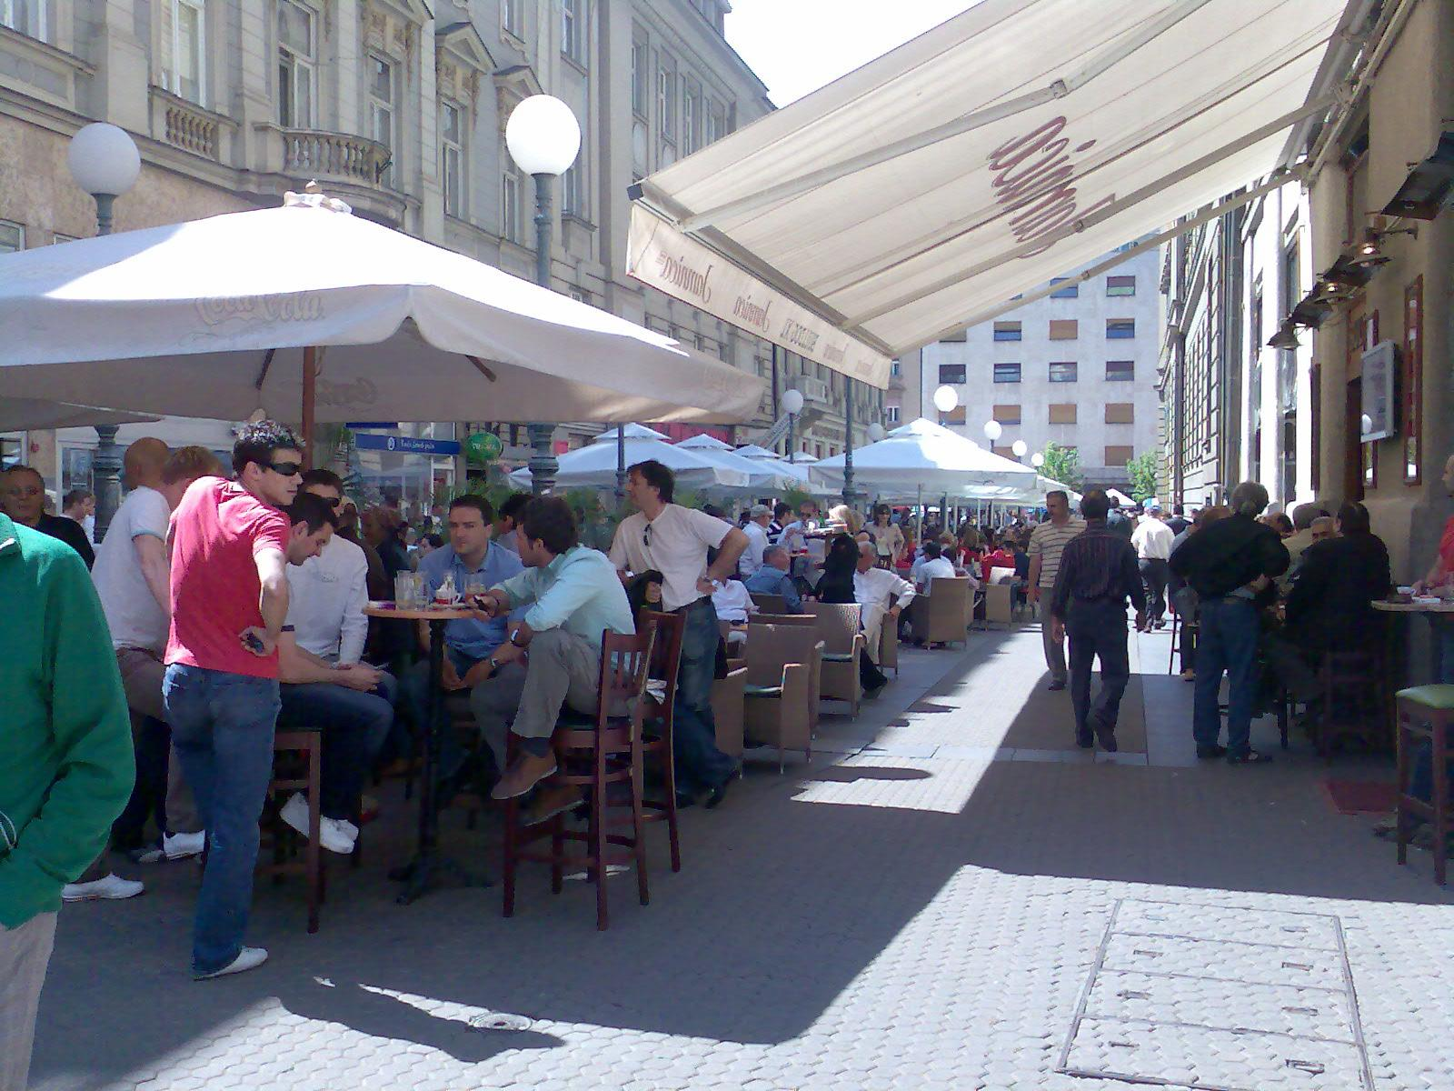 | 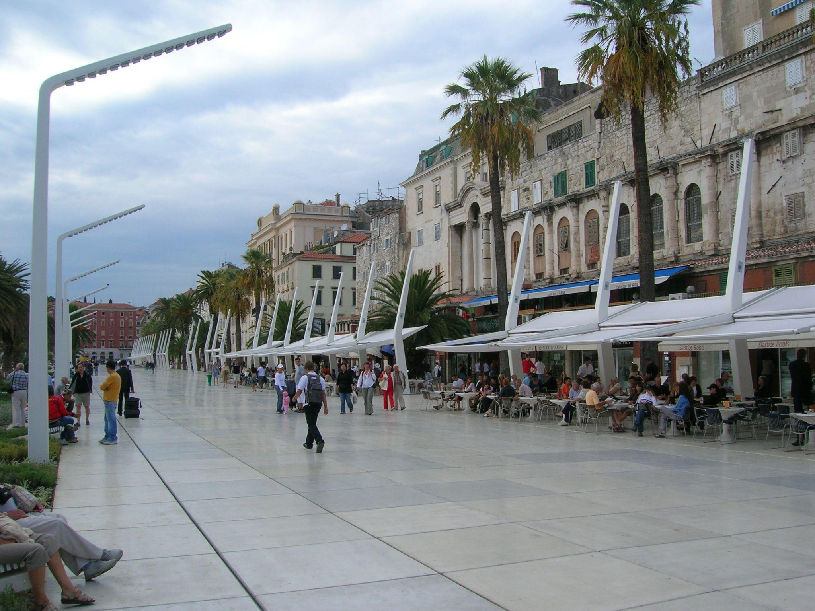
špica, Zagreb | Riva, Split

1 | Kakva je atmosfera?
 | -
2 | Kako ljudi izgledaju?
 | -
3 | Što ljudi nose? [nositi = “to wear”]
 | -
4 | Što ti obično nosiš kad ideš na kavu?
 | -

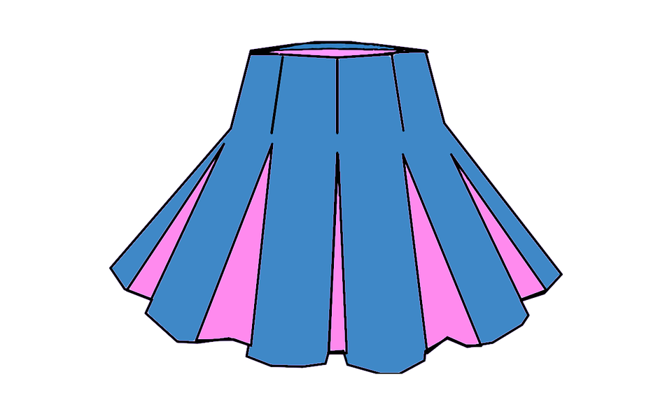 |  | 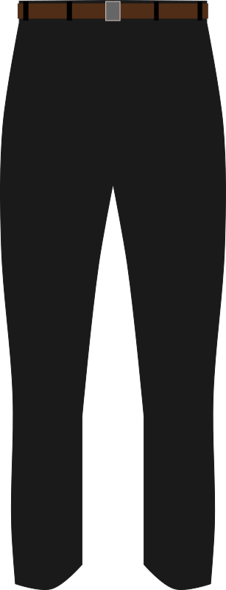 | 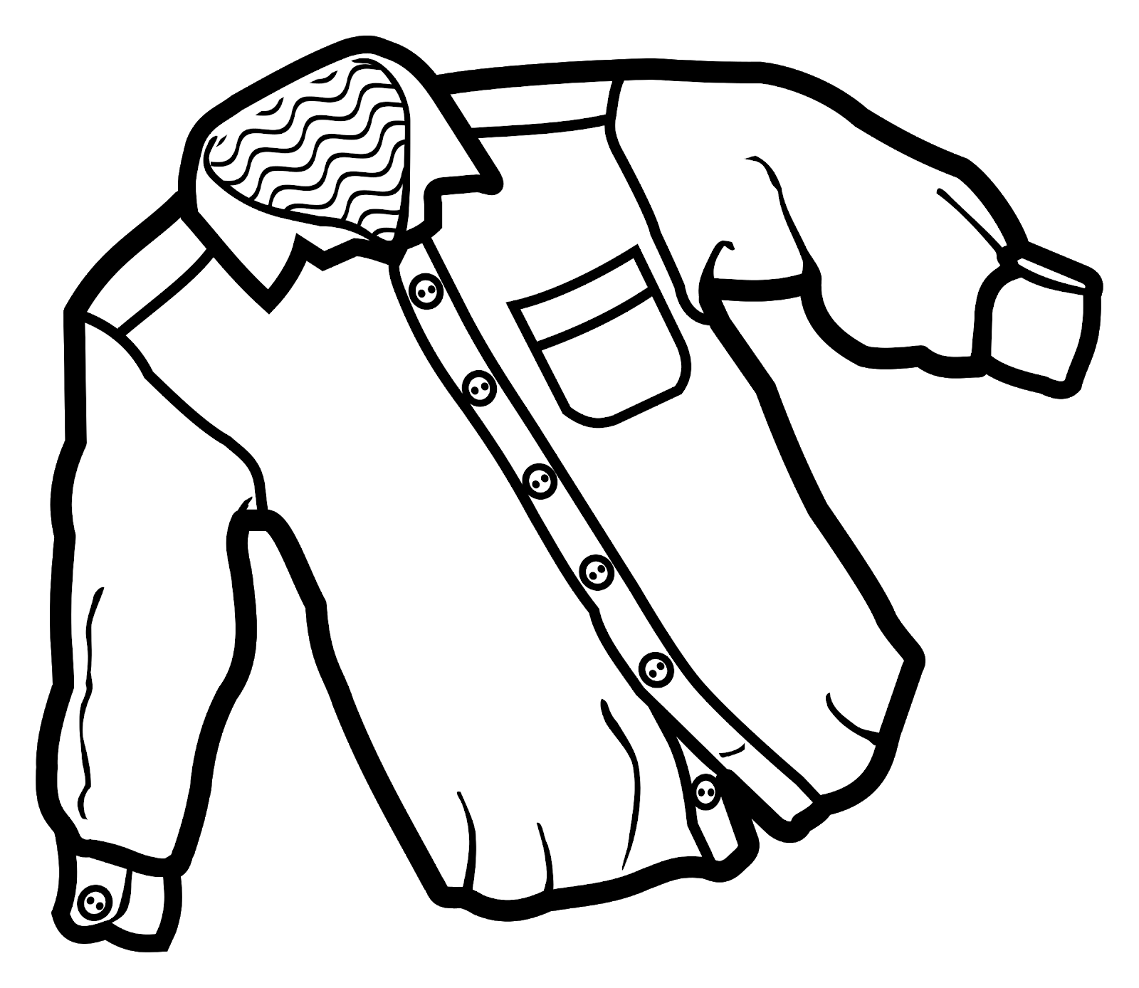
suknja | šešir | hlače | košulja
 | 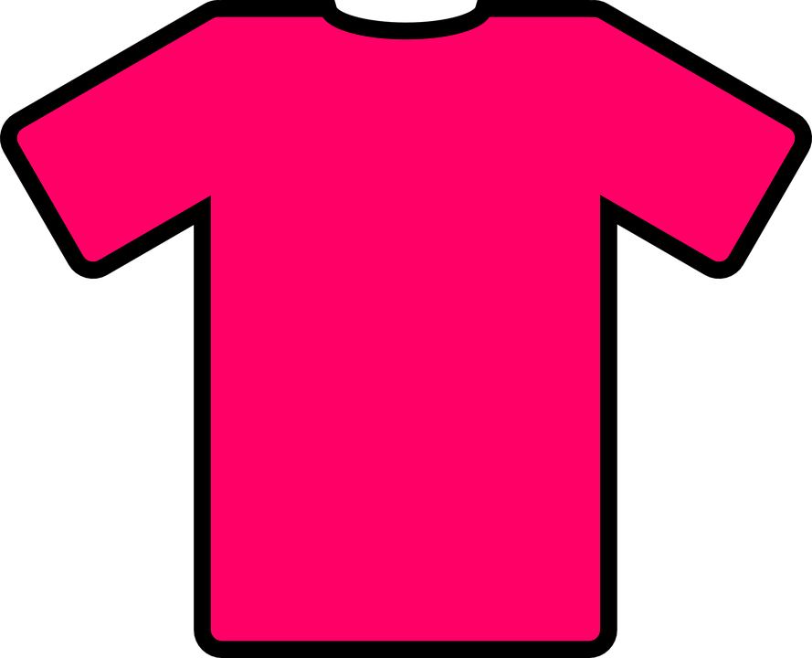 | 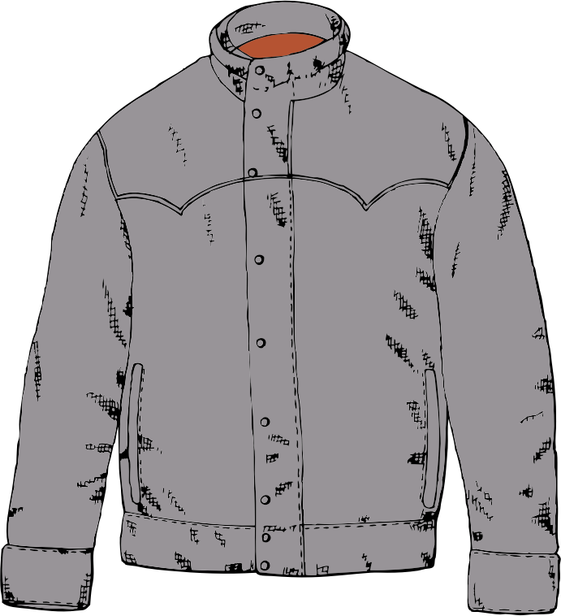 | 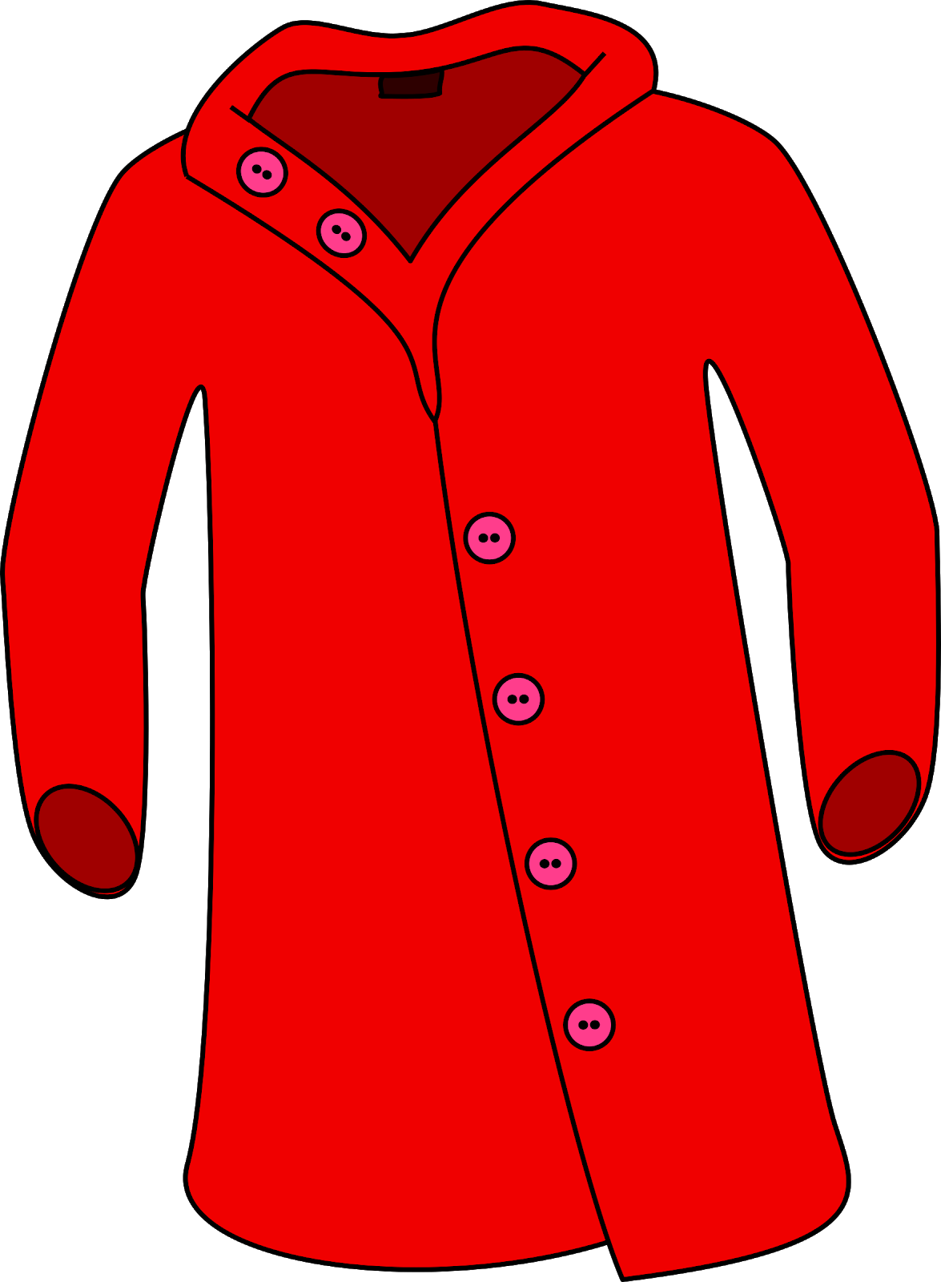
džemper | Majica | jakna | kaput
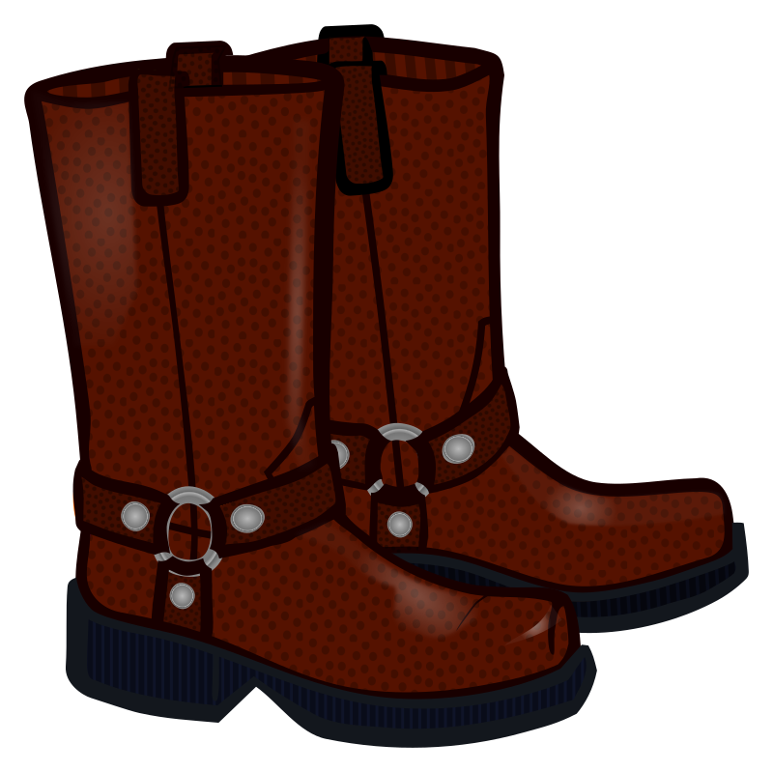 | 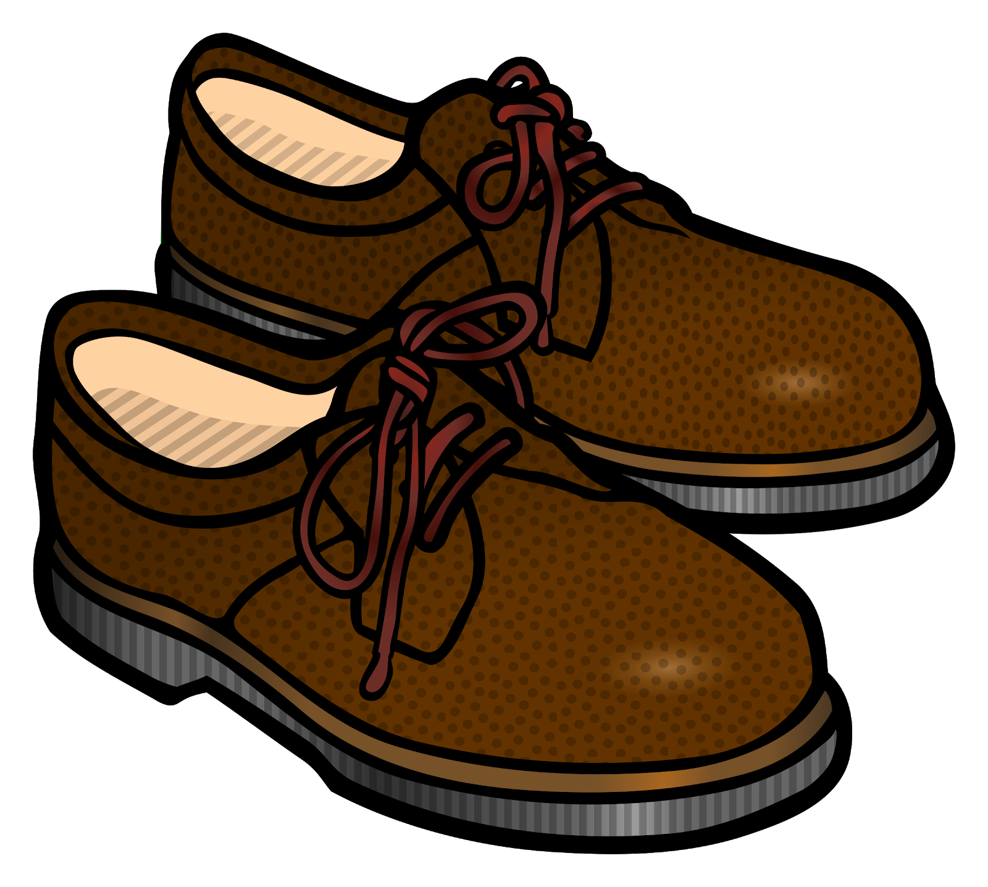 | 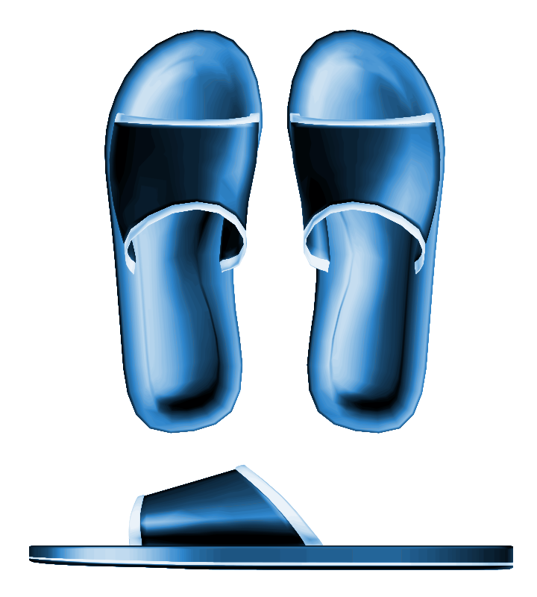 | 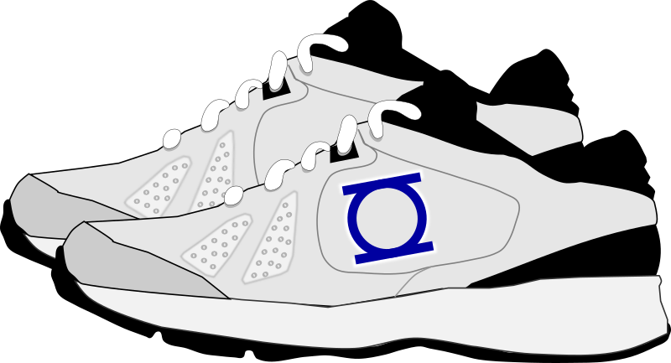
čizme | cipele | šlape | tenisice
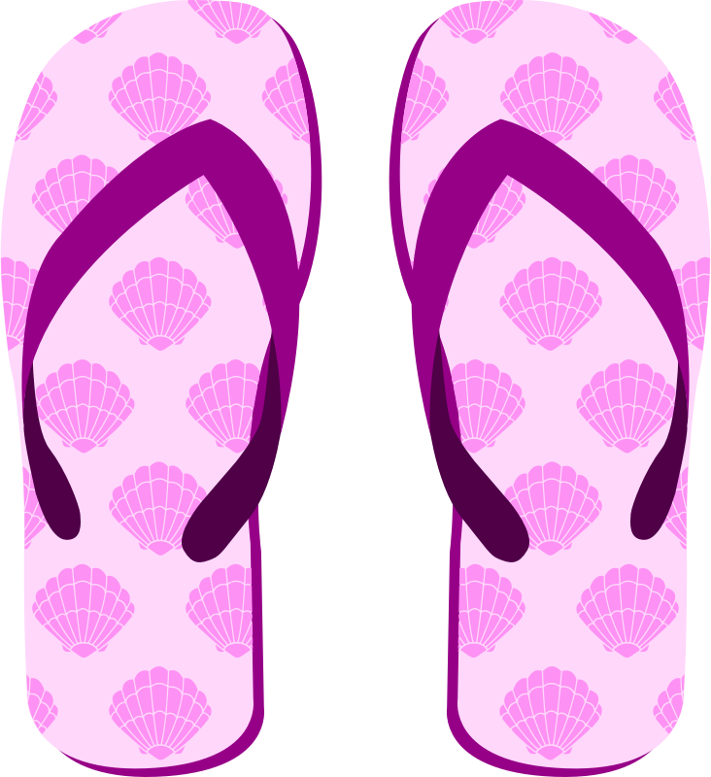 | 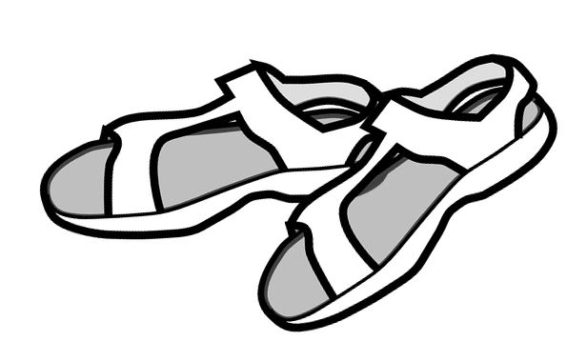 |  | 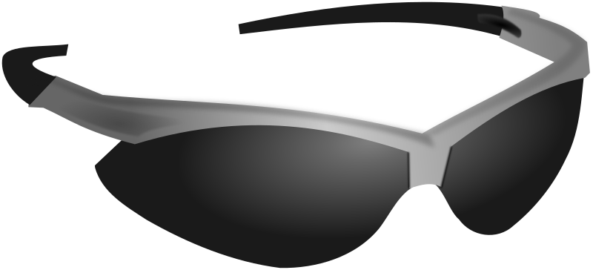
japanke | sandale | kapa | sunčane naočale
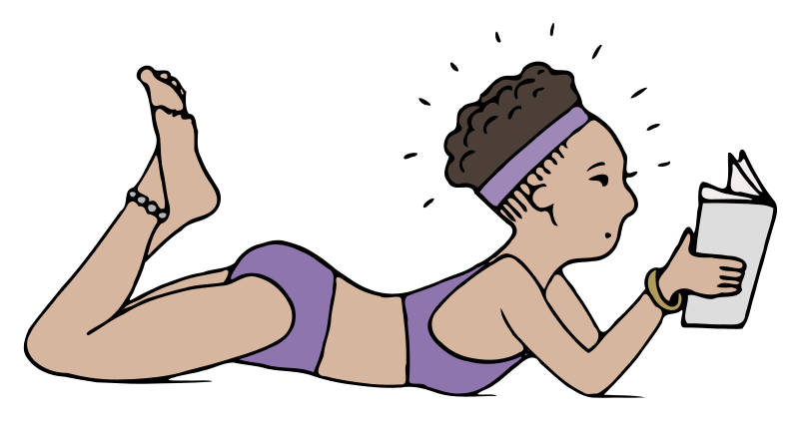 |  |  | 
kupaći kostim | Šal 🧣 | 🧤 rukavice | kratke hlače

 | @harperspazaar
 | Sonja Dvornik: Klikom svud

2.3 Zadatak 21. Što nose?
👥 Rad u paru. Look at the following pictures. Pick one person from the list. Talk with a classmate and describe what each person wears. Your classmate needs to guess who you are referring to. When describing a person to your classmate, you should start your sentence with:

Ova osoba nosi…
 | 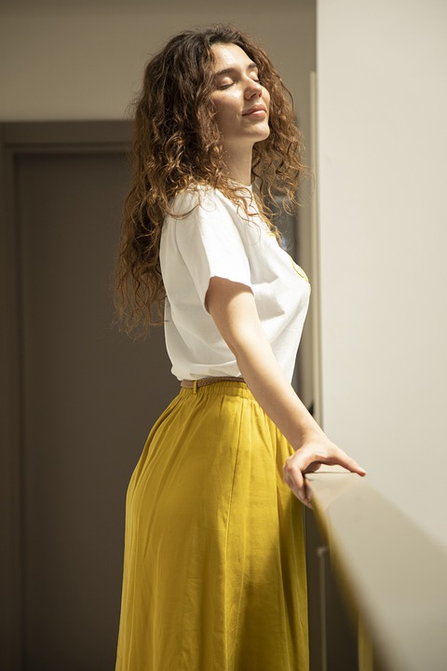
 | 
 | 

2.3 Zadatak 22. Kava ili čaj?
Collect answers from your classmates to the following questions. Check how similar you all are. Your instructor will check your findings.
Ti voliš piti kavu ili čaj?
volim kavu | volim čaj | volim i kavu i čaj | ne volim ni i kavu ni čaj
Koliko često ti voliš piti kavu?
rijetko | često | ponekad | ne volim kavu
Gdje obično voliš piti kavu?
u stanu | kući | u kafiću | volim coffee to go
Zašto ti voliš piti kavu?
volim okus [taste] | za energiju | za koncentraciju | to je moj ritual

2.3 Zadatak 23. Poziv na kavu
🔊 Listen to the following dialogues and answer the questions. The first set of questions relates to the dialogues that you will listen to. The second set of questions is about your own habits.

Dijalog 1

| Razumijevanje
1 | Je li Laura slobodna u subotu ujutro?
 | -
2 | Tko ide na kavu?
 | -
3 | U koliko sati Davor želi ići na kavu?
 | -
4 | Kamo idu na kavu?
 | -

Dijalog 2

| Razumijevanje
1 | Kada Ines želi ići na kavu, koji dan?
 | -
2 | U koliko sati Ines planira ići na kavu?
 | -
3 | Zašto Ines želi ići na kavu rano ujutro?
 | -
4 | Kamo idu na kavu?
 | -

| Osobna pitanja [Personal questions]:
1 | Ideš li ti na kavu svaki dan?
 | -
2 | Ideš li na kavu obično ujutro ili popodne?
 | -
3 | Što obično nosiš kad ideš na kavu?
 | -

2.3 Zadatak 24. Na kavi
🔊 Listen to the following dialogues and answer the questions.
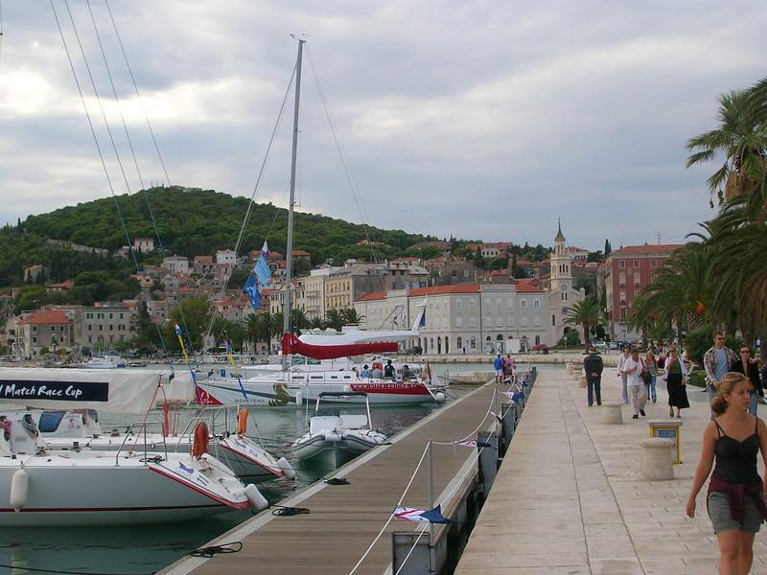 | 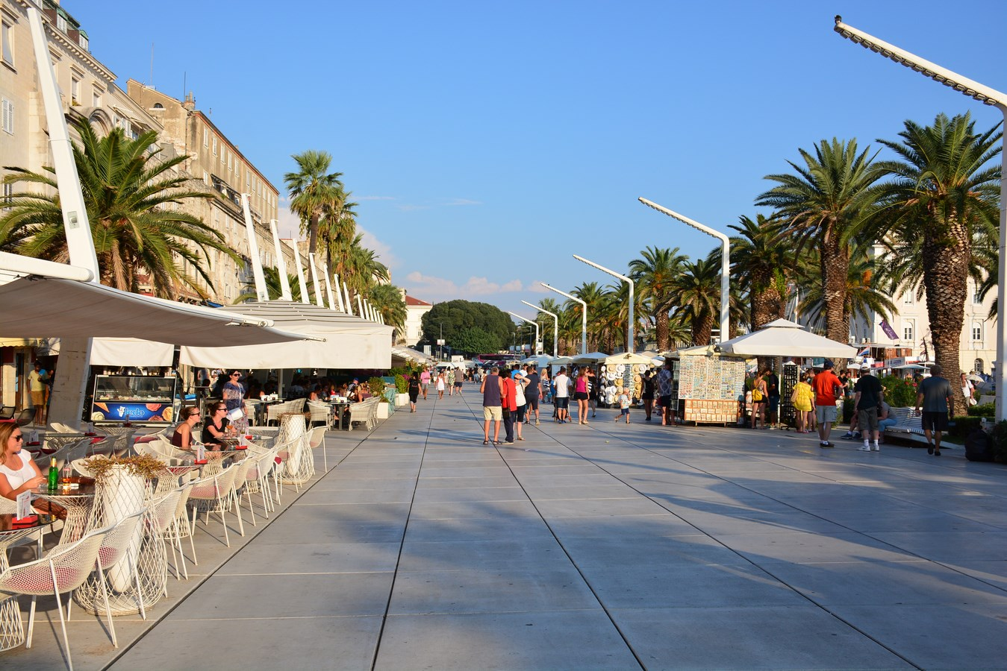 | 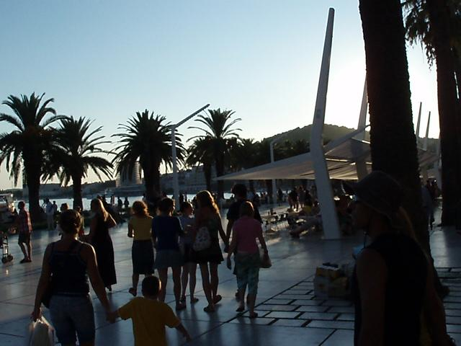

Dijalog 3

| Razumijevanje
Vokabular:
biti sređen = dressed to the nines
dobro izgledati = to look good
imati dobru garderobu = to have a nice clothes
pratiti modu = to follow fashion
1 | Što Ines misli, kako izgleda James?
 | -
2 | Gdje su Luka i Matija?
 | -
3 | Zašto su u Splitu svi uvijek sređeni?
 | -
4 | Zašto su ljudi uvijek sređeni kad idu na kavu?
 | -
5 | Što nosi James?
 | -
6 | Što nosi Ines?
 | -
7 | Čiji stil je bolji? [bolji = better]
 | -

Dijalog 4
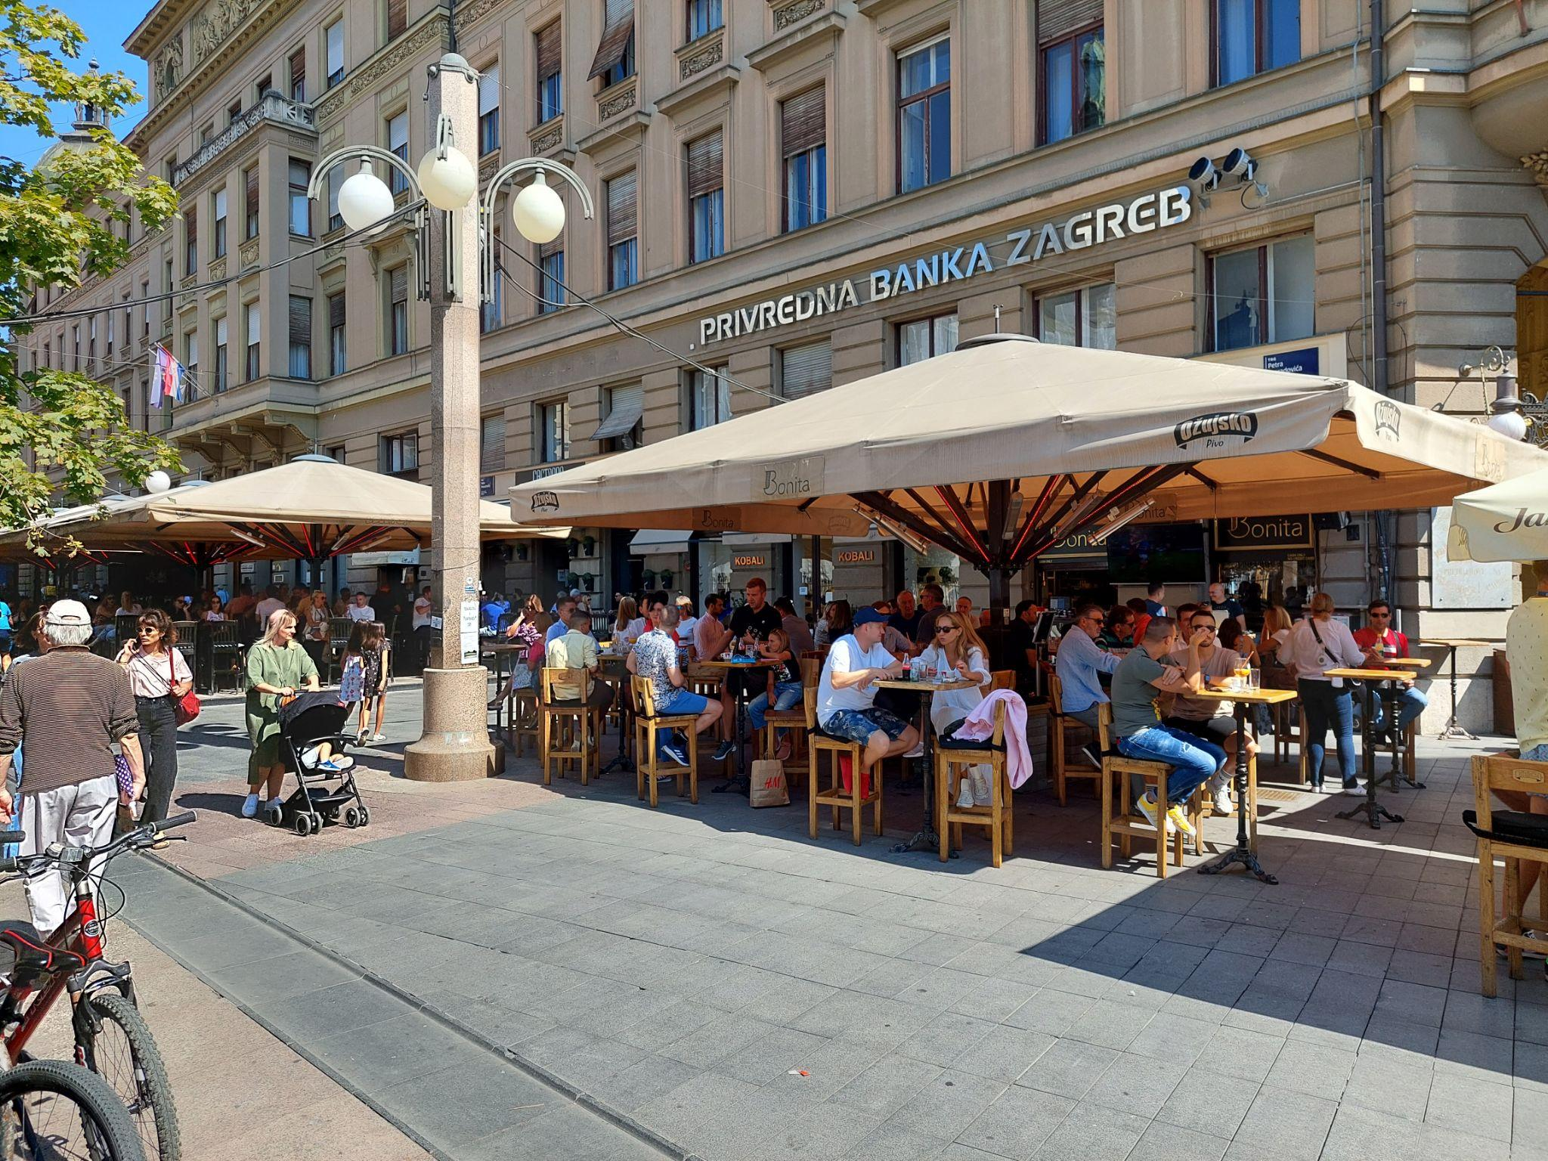 | 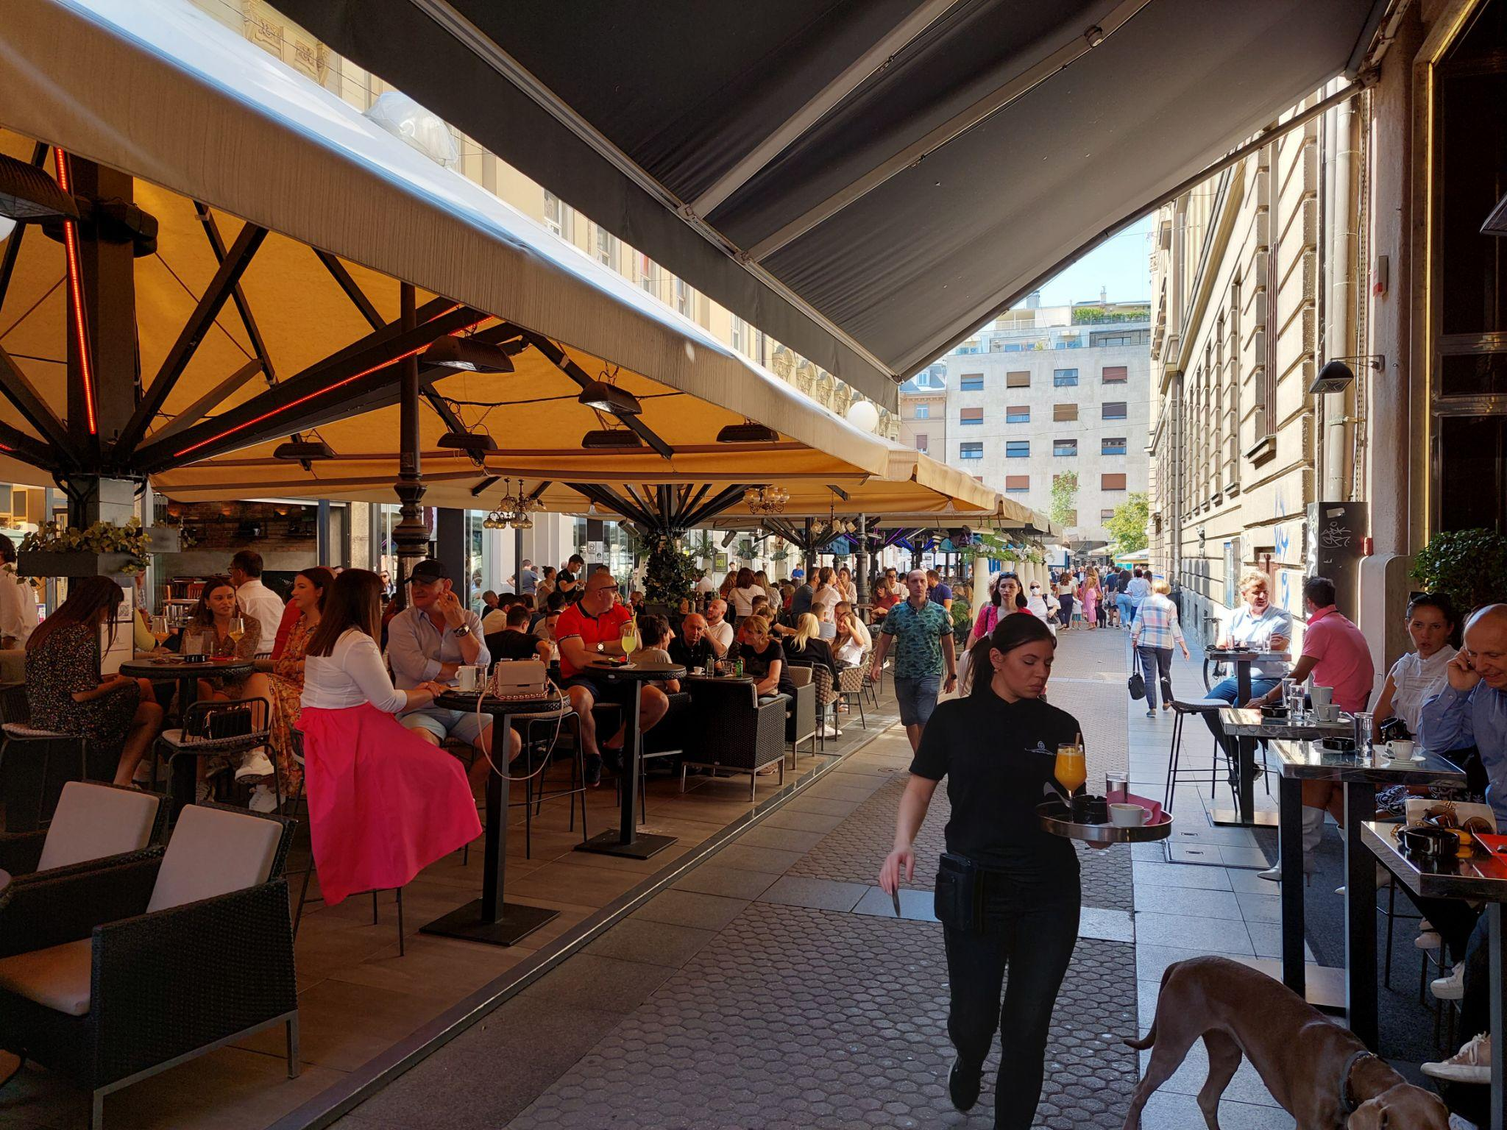 | 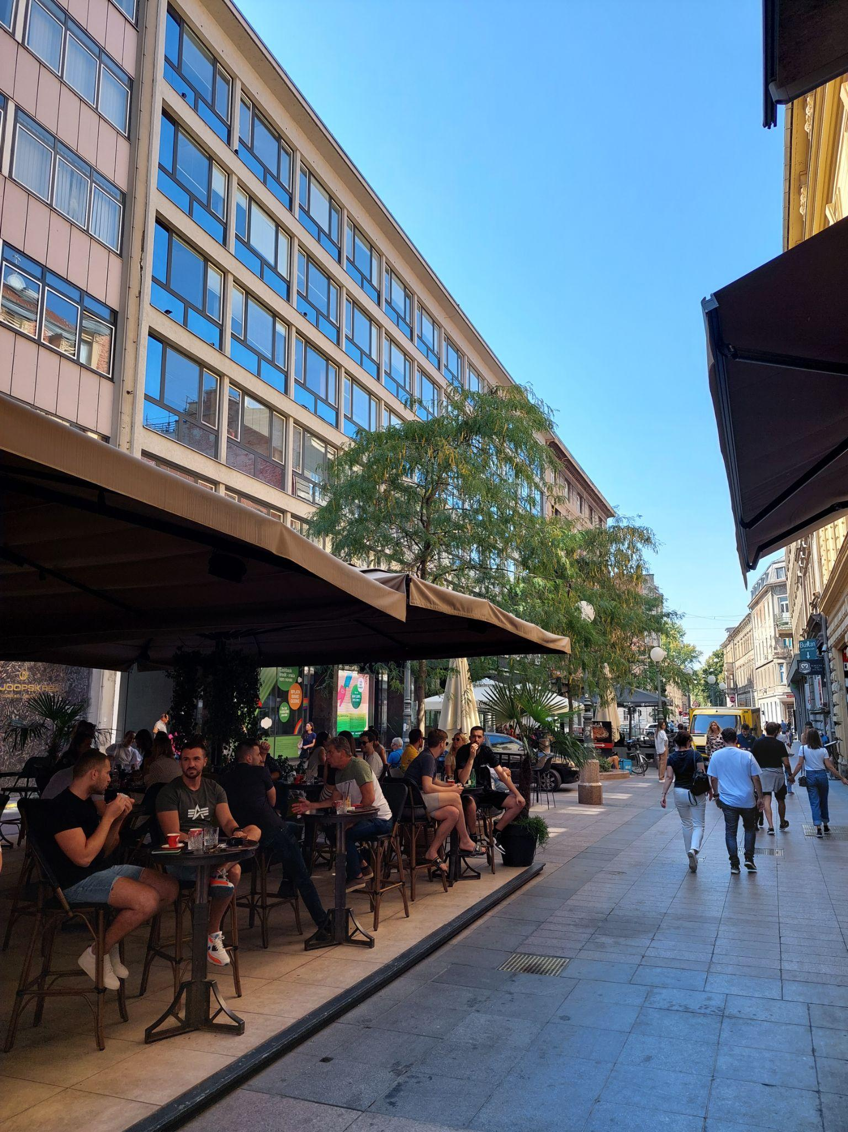
Vokabular:
Biti viđen = to be seen
1 | Gdje su Laura i njezino društvo?
 | -
2 | Zašto je puno ljudi na špici?
 | -
3 | Što ljudi vole raditi za vikend?
 | -
4 | Kakvi su ljudi u Zagrebu?
 | -
5 | Je li špica popularna?
 | -
6 | Što nosi Laura?
 | -
7 | Što nosi Davor?
 | -
8 | Što nosi Mario?
 | -
9 | Što nosi Sandra?
 | -
10 | Čiji stil voliš? Kao Laura, Sandra, Davor ili Mario?
 | -

| Konverzacija
For the last 5 min of our class session today discuss the following topic in English with your classmates.

Question #1
Why do you think it is important for people in Croatia to dress up when they go for coffee?

Question #2
What values are important for people in Croatia?

Question #3
Is the situation in our city any different?

Question #4
What are your thoughts on this topic? How much do you follow the current fashion trends?

Images used in this document are from these sources.

